**IP-HELBIDEAK ETA SARE-MASKARAK**

**Nola konfiguratzen dira ordenagailuen sare-txartel horiek Windows Sistema Eragile batean?**

# SARE-MOLDAGAILUAK

Bilatu sare-moldagailuak zure sistema eragilean

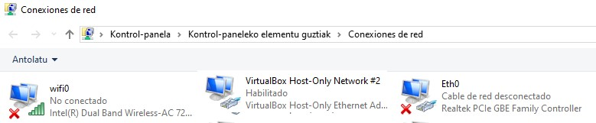

|  |  |
| --- | --- |
| ● | Zenbat daukazu? |
| ● | Zer da bakoitza? |

Ireki Ethernet-eko TCP/IPv4 ezarpenak, zer agertzen da hor?

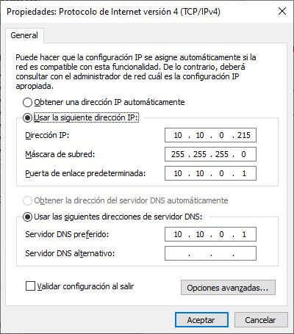

|  |
| --- |
| Agian, etxean bazaude, ez duzu IP helbide konkreturik ezarrita … eta “Obtener IP automaticamente” daukazu markatuta …  Kasu horietan hauxe gertatzen da:  Sare-txartela abiarazten da eta konturatzen da IP-helbiderik ez duela. Mezu bat bidaltzen du berarekin konektatuta dauden sare-txartel **guztiei** (*broadcast* mezua deitzen da). Agian, horietako bat izango da zerbitzari baten sare-txartela, eta zerbitzari horrek **DHCP** zerbitzua dauka instalatuta IP helbideak eskatzen duenari emateko …  Kasu horietan → “Detalles” |
|  |
| Han agertuko zaizu daukazun IP helbidea. |
| Sakelekoarekin bazabiltza, momentuan duzun IP helbidea ere ikus dezakezu:  <https://es.ccm.net/faq/12183-como-conocer-la-direccion-ip-de-tu-dispositivo-android>  WiFi bidez konektatzen ari bazara, WiFi-moldagailuaren ezarpenak ere ikus ditzakezu: Errepikatu 4G sarera konektatzen azarenean.  <https://www.instructables.com/id/C%C3%B3mo-Poner-La-Ip-Est%C3%A1tica-En-Android/> |

# IP HELBIDEAK

IP helbidea sare baten barruan txartel a identifikatzen duen zenbakia da. Sarera konektatua dagoen txartel bakoitzak IP helbide bat dauka esleituta.

|  |
| --- |
| IP da zure sare txartelak komunikatzeko behar duen helbidea:   * Sarez-sare konektatutako beste edozein txartelarekin komunikatzeko balio du * Ordenagailua aurkitzeko eta mezuak bidaltzeko   *Eraikina Ordenagailua (host)*  *Atea Sare-txartela*  *Posta-helbidea IP helbidea* |

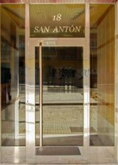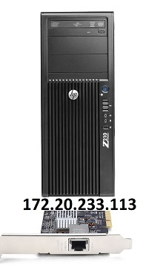

**Nolakoa da IP helbidea**

IP

helbideak

4

bytez

osatuak

daude,

32

biteko

zenbakiak

dira,

baina,

oso

deserosoa

denez

32

bit

segidan

irakurri

eta

interpretatzea,

4

byteak

puntuekin

banatu

egiten

dira,

a.b.c.d

notazioa

erabiliz.

Bytetako

bakoitza

8

bitekin

adierazten

denez,

0

eta

255

arteko

zenbaki

bat

izan daiteke. Ikus dezagun adibide bat:

10000010.00001010.01010111.000111

130

. 10 . 87 .30

**IPv4 vs IPv6**

Zenbat IP helbide desberdin existitzen dira?

232 ≈ 4.300 milioi

|  |  |  |  |  |  |  |  |  |  |  |
| --- | --- | --- | --- | --- | --- | --- | --- | --- | --- | --- |
| Asko iruditzen? 2011n IPv4 helbideak agortu ziren. Internet sortu zenean ez zuten hainbeste arrakasta espero.  Hobeto aprobetxatu ahal izateko, trikimailu konplexuak asmatu dira eta hori dela eta, sareen mundua zaila izaten da …  IPv6 sistema berria sortu zen duela 30 urte, baina oraindik hedatzen ari da …  2128 ≈ ↑↑↑ milioi    IPv4 ez da inoiz desagertuko. 4 eta 6 elkarrekin biziko dira … | | | | | | | | | | |
| ● | Nolakoa da zure IP helbidea sistema bitarrean? 10101100.00010100.11101001.01101000 | | | | | | | | |
| ● | Hurrengo IP helbide batzuk gaizki daude, zergatik? | | | | | | | | |
| 192.168.45.6 | | | | | | Ondo | | | | |
| 172.20.258.14 | | | | | | 258 ez da existitzen | | | | |
| 172.20.3 | | | | | | Hiru zenbaki bakarrik | | | | |
| 172.20.45.67.4 | | | | | | Bost zenbaki | | | | |
| 0.4.1.100 | | | | | | Ezin da 0 lehen zenbakia izan | | | | |
| 456.18.34.5 | | | | | | 255 handiagoa da | | | | |
| ● | Idatzi bi IP-helbide hauen artean daudenak (zenbatu) 192.168.254.253 y 192.169.0.0  259 | | | | | | | | |
| ● | Hurrengo IP-helbidea idatzi: | | | | | | | | |
| IP | | 10.0.0.0 | 10.0.1.255 | 10.0.255.0 | 10.0.255.255 | | 10.254.255.255 | 10.255.255.255 |
| HurrengoIP | | 10.0.0.1 | 10.0.2.0 | 10.1.0.0 | 10.1.0.0 | | 10.255.0.0 | 11.0.0.0 |

# SARE-MASKARA

Sare-maskara bat IP helbide baten formatu berdina daukan zenbaki bat da (4 byte, puntuz banatuak)

|  |  |
| --- | --- |
| ● | Nolakoa da zure sare-maskara sistema bitarrean?  11111111.11111111.00000000.00000000 |
| ● | Klaseko guztiok daukazue sare-maskara berdina?  BAI |

**Sareko txartel guztiek (host guztiek) dute sare-maskara berbera**.

Etxean bazaude (sare txikia da zure etxekoa, eta sare txikiek maskara mota hau erabili ohi dute):

|  |  |  |
| --- | --- | --- |
| Maskara | 11111111.11111111.11111111. 00000000 | 255.255.255.0 |
| Sare horretako IP | 11000000.10101000.00000000. 01100100 | 192.168.0.100 |
| Sare horretako IP | 11000000.10101000.00000000. 00001011 | 192.168.0.11 |
| Sare horretako IP | 11000000.10101000.00000000. 00000010 | 192.168.0.201 |
| **IP hau ez da sare horretakoa** … | 11000000.10101000.00000001. 01100110 | 192.168.1.201 |

Klasean bazaude (sare ertaina da Egibidekoa, eta sare ertainek maskara mota hau erabili ohi dute):

|  |  |  |
| --- | --- | --- |
| Maskara | 11111111.11111111.00000000.00000000 | 255.255.0.0 |
| Sare horretako IP | 10101100.00010100 .11101001.01100100 | 172.20.233.100 |
| Sare horretako IP | 10101100.00010100 .00101101.00001011 | 172.20.45.11 |
| Sare horretako IP | 10101100.00010100 .00000000.00000010 | 172.20.0.2 |
| Sare horretako IP | 10101100.00010100 .10000110.0110011 | 172.20.134.102 |
| **IP hau ez da sare horretakoa** … | 10101100.00010010 .10000110.01100110 | 172.18.134.102 |

Sare berean dauden IP helbideak elkarrekin zerikusia daukate. Berez, IP helbidea bi zatitan banatzen badugu:

* Lehenengo bitak, pisu handiena daukatenak, ezkerrekoak, Sare-maskararen 1 bitak, ordenagailua dagoen **sarearen adierazleak** dira, sare-identifikatzailea, alegia, Zeintzuk dira aurreko sareen adierazleak?
* Azkeneko bitak, pisu txikiena daukatenak, eskuinekoak, Sare-maskararen 0 bitak, ordenagailuaren adierazleak, host identifikatzailea (txartelaren identifikatzaileak)

Zenbat IP helbide desberdin eduki ahal ditu /24 sare batek? Eta /16 sare batek?

/24 -> lehenengo 24ak berdinak -> 8 geratzen dira -> 2^8 = 256

/16 -> 2^16 = 65.536

Batzuetan formatu desberdina erabiltzen da sare-maskara idazteko:

255.255.0.0 = /16

255.255.255.0 = /24

Erantzun galdereei:

|  |  |
| --- | --- |
| ● | 172.20.230.100/16 eta 172.20.144.200/16 sare kideak al dira?Bai |
| ● | 172.20.230.100/24 eta 172.20.144.200/24 sare kideak al dira?Ez |
| ● | 192.168.3.100/24 eta 192.168.3.200/24 sare kideak al dira?Bai |
| ● | Idatzi /24 maskara sistema hamartarrean 255.255.255.0 |
| ● | 10.45.2.34/8 eta 10.100.200.34/8 sare kideak al dira?bai |

## Klaseak

Sareak behar dituen ordenagailuen arabera, IP helbideak zenbait klasetan banatzen dira, eta, klasearen arabera, sare-identifikatzailearen eta *host*-identifikatzailearen bit kopurua aldatu egiten da. IP helbideak A, B, C, D eta E klasekoak izan daitezke.

* **A klaseko IP helbideak**: 8 bit erabiltzen ditu sare-identifikatzailerako eta beste 24ak *host*-identifikatzailerako. Gainera, lehenengo bitaren balioa beti “0” da.

**A klasea**

SAREA

24

bit

HOST

HOST

HOST

* **B klaseko IP helbideak**: 16 bit erabiltzen ditu sare identifikatzailerako eta beste 16ak *host* identifikatzailerako. Gainera, lehenengo bi biten balioa beti “10” da.

**B klasea**

SAREA

SAREA

HOST

HOST

16

bit

* **C klaseko IP helbideak**: 24 bit erabiltzen ditu sare identifikatzailerako eta beste 8ak *host* identifikatzailerako. Gainera, lehenengo bi biten balioa beti “110” da.

**C klasea**

SAREA

SAREA

SAREA

8

bit

HOST

* **D klaseko helbideak**: Lehenengo lau biten balioa beti “1110” da, eta helbide erreserbatuak dira. *Multicast*erako erreserbatuak dauden helbideak dira, eta ez dizkiote inoiz ordenagailu bati esleitzen.

o **Multicast**: imajinatu zuzeneko futbol partidua dagoela eta Euskalteleko 2000 erabiltzaile ikusten ari direla partidua … beste erabiltzaileak beste gauzetan dabiltza … 2000 stream bidaliko dituzte, 5 Mbps bakoitzeko? Gehiegi da … sarea beteko litzateke. 2000 erabiltzaile horiek D klaseko helbide batera elkartuko dira eta stream bakarra bidaliko du Euskaltelek D helbide horretara.

▪ Kontuz!! Ez da broadcast, broadcast da mundu guztiari!! Multicast da batzuri besterik ez

* **E klaseko helbideak**: Lehenengo lau biten balioa beti “1111” da, eta hauek ere helbide erreserbatuak dira. Kasu honetan, esperimentatzeko gordeta dauden helbideak dira, eta ez ditu inoiz *host* batek izango.

Taula batean ikusiko ditugu IP helbideen klase bakoitzaren zenbait zehaztasun:

|  |  |  |  |  |  |  |  |  |  |
| --- | --- | --- | --- | --- | --- | --- | --- | --- | --- |
| ***Klas*** | ***ea*** | ***Formatu***  ***(N = Sare***  ***H = Host*** | ***a***  ***a;***  ***a)*** | ***Lehenen helbidea*** | ***go*** | ***Lehenengo b*** | ***yte*** | ***Azkeneko helbidea*** |  |
| A |  | N.H.H.H |  | 0.0.0.0 |  | 00000000. |  | 127.255.255.255 |  |

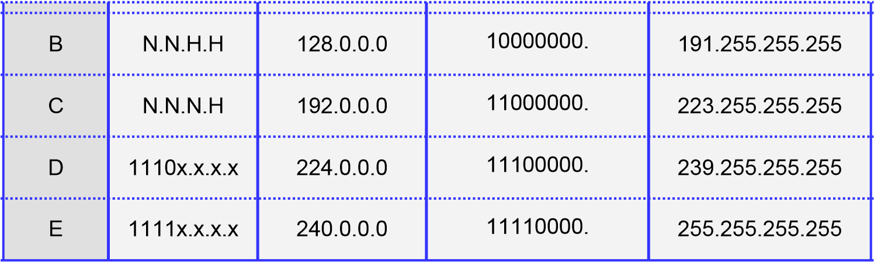

Normalean honako hauek izaten dira A, B eta C klaseko maskarak, baina sare txikiagoak ere egin ditzakegu, ohikoak ez diren maskarak erabiliz

|  |  |  |  |
| --- | --- | --- | --- |
| **Klasea** | **Ohiko maskara** | **Beste aukera batzuk;** | **Ezinezkoa** |
| A | /8 = 255.0.0.0 | /16, /24 … |  |
| B | /16 = 255.255.0.0 | /24 … | /8 |
| C | /24 = 255.255.255.0 |  | /8, /16 |

## IP erreserbatuak: sare-helbidea eta broadcast-helbidea

Imajinatu sare bateko ordenagailu bat: 192.168.0.102/24 (egia esan, ordenagailu horren sare-txartela)

Sare-maskara kontuan hartuta (/24 = 255.255.255.0), sare horretan 256 IP helbide desberdin aurki ditzakegu.

IP helbide horiek guztiak horrela hasiko dira: 192.168.0.xxxxxx: Beraz, sare horren adierazlea izango da 192.168.0

* 192.168.0.0, 192.168.0.1, 192.168.0.2, 192.168.0.3 …. 192.168.0.254, 192.168.0.255

IP helbide guzti horiek **ezin dira sare-txarteletarako erabili**. Bi daude erreserbatuak.

* *host* identifikatzaileko bit guztiak “0” dituena: 192.168.0.0 o sare-helbidea du izena eta sare osoa identifikatzen du:

▪ normalean sare horri erreferentzia egiteko, esango dugu:

“192.168.0.0/24 sarea”

* *host* identifikatzaileko bit guztiak “1” dituena 192.168.0.255 o *broadcast-helbidea:* Difusio edo zabalkundea adierazten du, hau da, sare bateko *host* guztiei erreferentzia egiteko balio duen IP helbidea.

▪ *Sare bateko ordenagailu guztiei mezu berbera helarazteko, ez diegu banan-banan mezua bidaltzen; mezu bakarra bidaltzen dugu*

*192.168.0.255 IP helbideari (broadcast IP helbideari)*

Beraz, adibide honetan:

* + 192.168.0.0 helbideak sare osoari egingo dio erreferentzia.
  + 192.168.0.1 helbidetik 192.168.0.254 helbidera, *host*en helbideak izango dira; guztira, 254 eta sare-txarteletan konfiguratu ahal ditugu
  + 192.168.0.255 helbidea *broadcast* helbidea izango da, eta “bidali denei” egiteko erabiliko dugu.

Badaude erreserbatuak dauden IP helbide batzuk ere, sare pribatu edo Intranetetan erabiltzen direnak. IP helbide horiei IP helbide pribatu deitzen diegu. Hauek dira:

* + A klasea 10.x.x.x (Sare bakarra)
  + B klasea 172.16.x.x helbidetik 172.31.x.x helbidera (16 sare)
  + C klasea 192.168.0.x helbidetik 192.168.255.x helbidera (256 sare)

IP helbide pribatu horiek, hasieran esan dugun moduan, soilik izango dira ikusgai sare berberean dauden ordenagailuetarako, eta, Internetera ateratzeko, IP publiko bat beharko dute.

Osatu taula:

**IP**

**Maskar**

**a**

**Klasea**

**Pribatua**

**/**

**Publiko**

**a**

**Sare-**

**helbidea**

**Broadcast-**

**helbidea**

**Zenbat sare-**

**txartel eduki**

**ahal ditugu sare**

**horretan?**

192.168.45.9

3

sdfsdfsdfsdfdxfasdDfdfdfsdsfasdf

255

sdssdsd

172.35.233.4

5

dfsdfasdfdsdsdsd

172.35.233.4

5

fdfdfd

sdfsdf

10.10.0.104

sdsdsdsd

10.10.0.104

10.10.0.104

Zein da zure IP helbidea? ¿A,B edo C?, ¿Pribatua edo Publikoa?, Zeintzuk dira zure sare-helbidea eta

broadcast-helbidea? Zer gertatzen da moldagailuan helbide hauek jartzen saitzen bazara? Gehitu

pantaila-argazkiak

1. 255.255.255.0 / C / PRIBATUA /0.0.0.255/192.168.45.255/2^8-2
2. 255.255.0.0 / B /172.35.0.0/172.35.255.255/2^16-2 /16
3. 255.255.255.0 / C /172.35.233.0/172.35.233.255/2^8-2 /24
4. 255.0.0.0 / A / 10.0.0.0/10.255.255.255/PRIBATUA/2^24-2 /8
5. 255.255.0.0 / A / 10.10.0.0/10.10.255.255/PRIBATUA/2^16-2 /16
6. 255.255.255.0 / A / 10.10.0.0/10.10.0.255/PRIBATUA/2^8-2 /24